目录
1 产品中的角色 1
2. 产品的功能性设计 1
2.1功能性设计文档 1
2.2各功能点具体描述解释： 2
2.2.1前台普通用户 2
3. 产品的非功能性设计 11
3.1产品的非功能性设计具体描述 11
3.2产品的非功能性设计效果图 12

产品中的角色
角色名称 | 职责描述
普通用户 | 访问网站了解物品信息，出售物品等。

产品的功能性设计

2.1功能性设计文档
按照网站系统建设的目的，综合该网站的具体工作特点，将按照业务的分类分别描述对于校园交易网站的设计。
功能类别 | 编号 | 子功能
前台普通用户 | 001 | 登录/注册
前台普通用户 | 002 | 发布出售信息
前台普通用户 | 003 | 收藏物品
前台普通用户 | 004 | 交易信息
前台普通用户 | 005 | 编辑个人资料
前台普通用户 | 006 | 查看个人资料
前台普通用户 | 007 | 消息处理
前台普通用户 | 008 | 搜索物品
前台普通用户 | 009 | 浏览物品详细信息
前台普通用户 | 010 | 收藏车

2.2各功能点具体描述解释：
本模块依据以上列出的各个功能性需求的功能点提出详细的描述，旨在将各个需求的详细功能和操作范围进一步明确和解析清楚。

2.2.1前台普通用户
2.2.1.1 001 登录/注册
名称 | 登录/注册 | 标识号、编号 | 001
功能描述 | 普通用户通过该功能，可以注册新用户或通过账号密码登录该网站。
优先级 | 高
输入 | 用户名、密码
操作序列 | - 普通用户通过网址进入登录页面  - 如果没有账号，点击注册按钮跳转到注册页面，用户名和密码均为4-16位的英文或数字组成，获取用户名和密码若合法保存到数据库user表中并跳转到登录页面，若不合法提示用户重新输入  - 用户在登录页面输入用户名、密码，并点击登录。如果用户名密码无误进入首页，否则提示用户重新输入
操作流程图 | 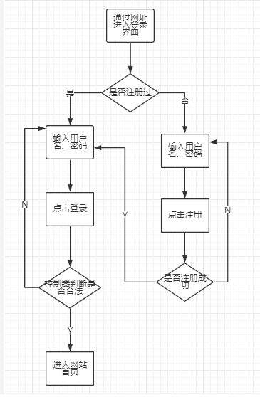
输出 | 成功建立一个新用户或登录到首页
补充说明 | 注册是否合法判断依据：判断用户名和密码是否均为4-16位的英文或数字组成  登录是否合法判断依据：判断用户名是否存在及密码是否正确

2.2.1.2 002 发布出售信息
名称 | 发布出售信息 | 标识号、编号 | 002
功能描述 | 普通用户通过此功能可以发布自己闲置物品的信息，进行出售
优先级 | 高
输入 | 物品名称，描述，图片，原价，转卖价，所在地
操作序列 | - 点击发布图文进入发布物品信息页面。  2.填写信息，在本地上传图片。  3.确认信息后，点击提交。  4.调用控制器里的方法将表单信息保存到数据库中的selllist表单，上传的图片保存到public文件下的images，并将保存的图片路径保存在数据中。
操作流程图 | 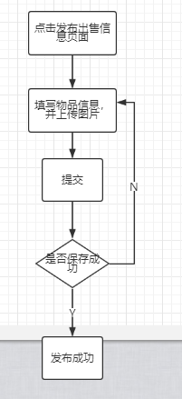
输出 | 1
补充说明 | 1代表发布成功

2.2.1.3 003 收藏物品
名称 | 收藏物品 | 标识号、编号 | 003
功能描述 | 用户对于自己喜欢的商品或待买的商品可以加入到我的收藏里，方便以后快速查看。
优先级 | 高
输入 | 无
操作序列 | - 用户查看物品详细信息是点击收藏按钮  - 后台获取商品id保存到我的收藏表里  - 用户收藏成功
操作流程图 | 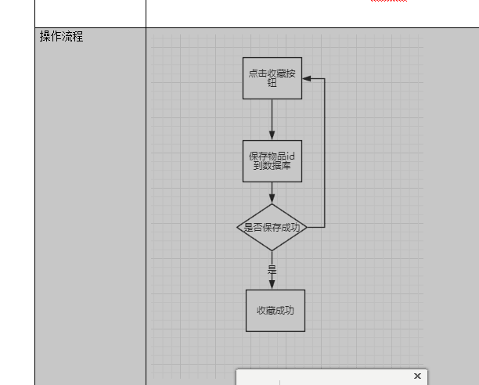
输出 | 1
补充说明 | 0代表未收藏  1代表收藏

2.2.1.4 004 交易信息
名称 | 交易信息 | 标识号、编号 | 004
功能描述 | 普通用户可以通过该功能查看自己在网站上已卖物品和未卖出物品
优先级 | 高
输入 | 无
操作序列 | - 用户点击交易信息按钮，页面跳转到交易信息页面  - 控制器从transction数据表中获取当前用户status字段为1的所有物品，再从数据库获取status为0的所有物品，分配给模板变量，显示到视图文件中。  - 用户查看自己的已卖出物品和未卖出物品
操作流程图 | 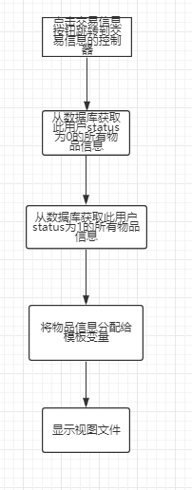
输出 | 已售出的物品信息  未售出的物品信息
补充说明 | Status为0代表未卖出；1代表已卖出

2.2.1.5 005 编辑个人资料
名称 | 编辑个人资料 | 标识号、编号 | 005
功能描述 | 普通用户可以编辑自己的信息
优先级 | 高
输入 | 用户的个人信息
操作序列 | - 点击编辑资料按钮，页面跳转到相应控制器的edit函数  - 控制器从数据库获取此人的个人信息  - 将信息分配给模板变量并显示到相应的视图文件  - 用户修改个人资料  - 用户点击提交按钮，  - update函数获取表单信息，并保存到数据库  - 跳转到个人中心页面
操作流程图 | 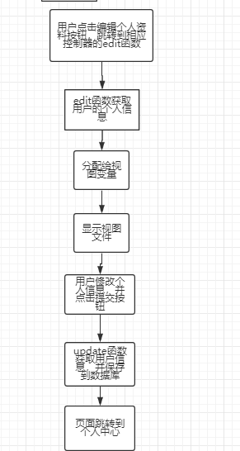
输出 | 无
补充说明 | 无

2.2.1.6 006查看个人资料
名称 | 查看个人资料 | 标识号、编号 | 006
功能描述 | 用户可通过该功能查看个人信息
优先级 | 高
输入 | 无
操作序列 | - 用户点击个人中心按钮，跳转到相应的控制器，动作。  - 从数据获取该用户的个人资料  - 将个人信息分配给模板变量，  - 显示视图文件
操作序列图 | 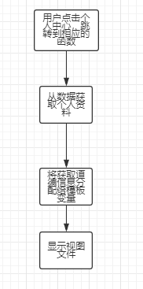
输出 | 用户的个人资料
补充说明 | 无

2.2.1.7 007消息处理
名称 | 消息处理 | 标识号、编号 | 007
功能描述 | 用户可以通过此功能查看别人给自己的留言并回复
优先级 | 高
输入 | 用户想发送的文本消息
操作序列 | 1. 进入消息处理页面，页面通过控制器显示对话人列表  2. 点击对话人列表可通过js和ajax方法显示对话悬浮框，并通过控制器方法显示聊天记录  3. 用户输入对话文本
操作流程图 | 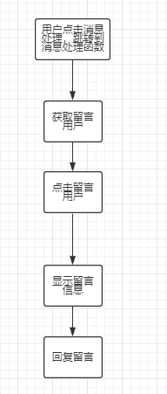
输出 | 留言信息
补充说明 | 无

2.2.1.8 008搜索物品
名称 | 搜索物品 | 标识号、编号 | 008
功能描述 | 输入物品信息进行搜索
优先级 | 高
输入 | 物品信息
操作序列 | - 用户输入物品信息  - 控制器获取关键字，进行模糊查询，将结果分配给视图模板。  - 用户查看相关物品信息
操作序列图 | 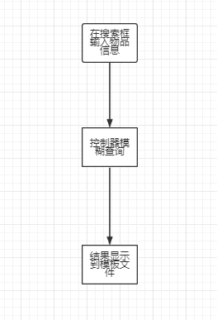
输出 | 相关物品
补充说明 | 无

产品的非功能性设计

3.1产品的非功能性设计具体描述
设计名称 | 涉及编码 | 详细设计
网站前台模块划分 | 011 | 网站前台分为：首页，个人中心，消息处理，发布物品，我的收藏，交易信息，个人资料，登录，注册，共有9个部分
首页 | 012 | 首页分为上、中上、中下、下四个部分，  其中上为logo，搜索框及个人中心和发布物品信息按钮。  中上分为左中上和右中上，左中上为物品分类，右中上为重要物品图片及简介。  中下有各个分类的物品推荐。  下部为版权声明。
个人中心 | 013 | 个人中心页面分为上、中、下三个部分。  上有昵称，首页消息处理、发布图文等按钮。  中间分为左中和右中，其中左中是菜单栏，有我的收藏，交易信息，个人资料，退出登录菜单。右中是个人资料。  下部为版权声明
消息处理 | 014 | 消息处理页面有聊天列表，点击某一列表可以进行即时对话。
发布物品 | 015 | 发布物品页面是一个发布物品的表单，表单信息有：物品名称、描述、图片、现价、原价、所在地
我的收藏 | 016 | 我的收藏页面分为上、中、下三个部分。  上有昵称，首页消息处理、发布图文等按钮。  中间分为左中和右中，其中左中是菜单栏，有我的收藏，交易信息，个人资料，退出登录菜单。右中是我收藏过的物品信息。  下部为版权声明
交易信息 | 017 | 交易信息页面分为上、中、下三个部分。  上有昵称，首页消息处理、发布图文等按钮。  中间分为左中和右中，其中左中是菜单栏，有我的收藏，交易信息，个人资料，退出登录菜单。右中是我已卖和未卖产品信息。  下部为版权声明
个人资料 | 018 | 个人资料页面分为上、中、下三个部分。  上有昵称，首页消息处理、发布图文等按钮。  中间分为左中和右中，其中左中是菜单栏，有我的收藏，交易信息，个人资料，退出登录菜单。右中是我现在的个人信息可以重新编辑。  下部为版权声明
登录 | 019 | 登录页面有用户名、密码输入框和登录按钮
注册 | 020 | 注册页面有用户名、密码输入框和注册按钮
物品详情页 | 021 | 物品详情页面有物品的详细信息，包括：物品所在地，图片，物品名称，描述，价格等
修改出售商品 | 022 | 修改出售商品页面有出售商品的信息，包括品所在地，图片，物品名称，描述，价格等可以对其进行修改，点击提交按钮提交
查看出售商品 | 023 | 查看出售商品页面有已出收商品列表和未出售商品列表，未出售商品列表中的每一个商品出都有修改和查看按钮

3.2产品的非功能性设计效果图
设计名称 | 涉及编码 | 详细设计效果图
网站前台模块划分 | 011 | 网站前台分为：首页，个人中心，消息处理，发布物品，我的收藏，共有5个部分
首页 | 012 | 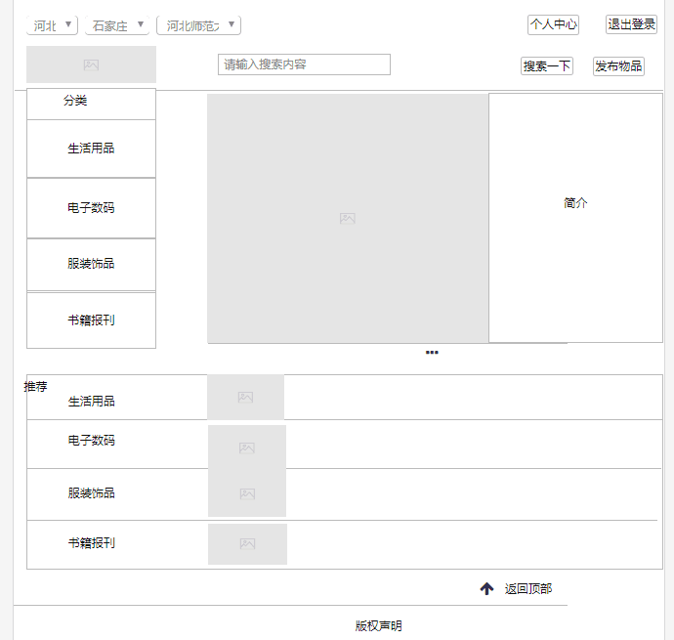
个人中心 | 013 | 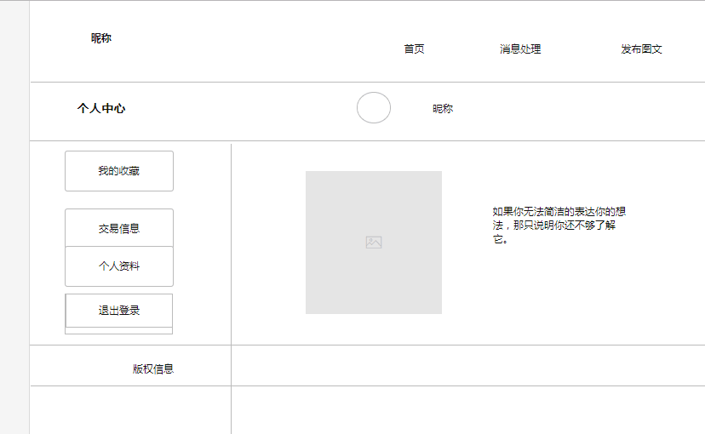
消息处理 | 014 | 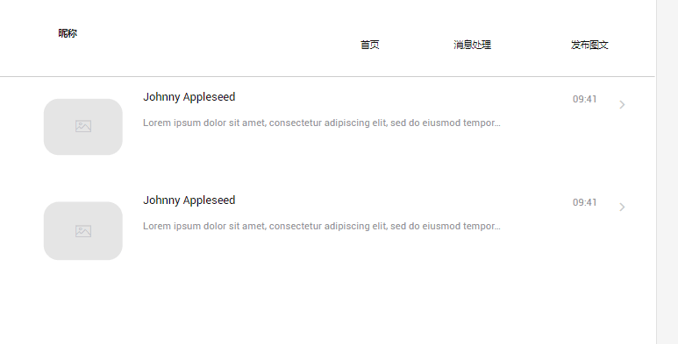
发布物品 | 015 | 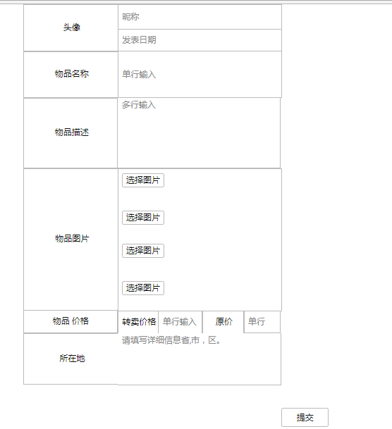
我的收藏 | 016 | 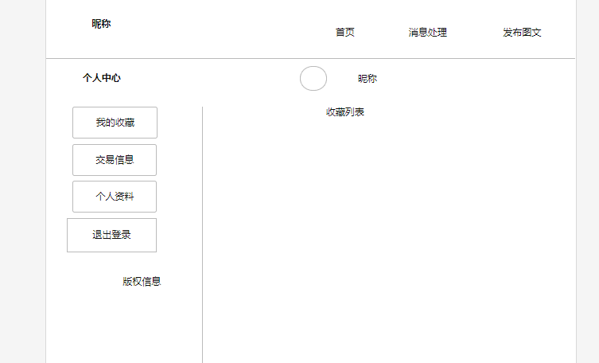
交易信息 | 017 | 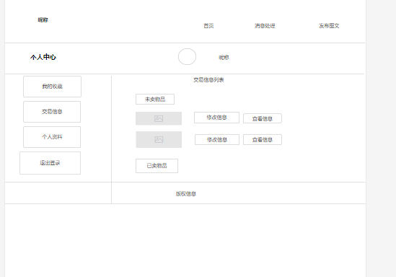
个人资料 | 018 | 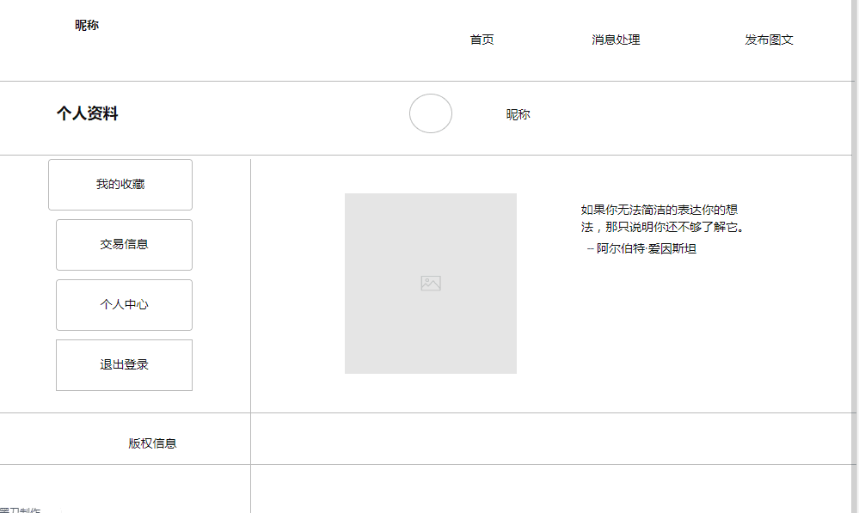
登录 | 019 | 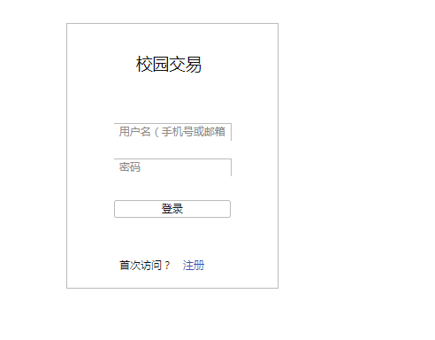
注册 | 020 | 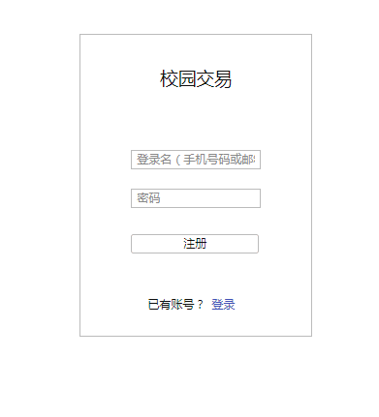
物品详情页 | 021 | 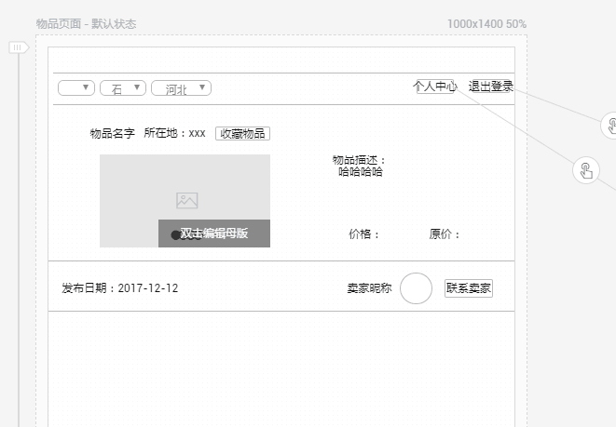
修改出售商品 | 022 | 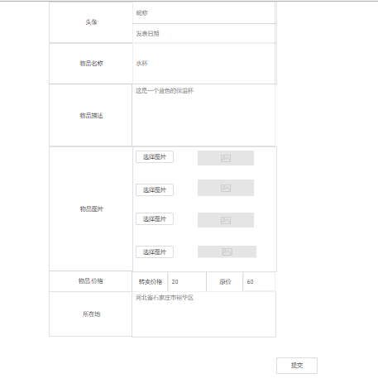
查看出售商品 | 023 | 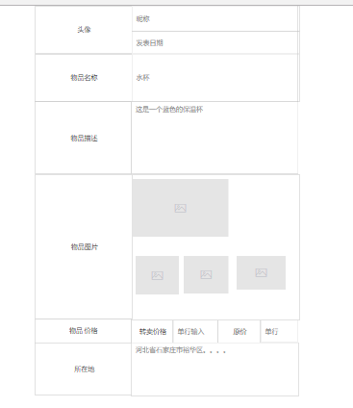

4数据库设计

4.1数据表
